在做裸板开发时，常常需要通过输出或者通过串口输入一些信息。
在有操作系统机器上，我们很少关心输入和输出的问题。因为有很多现成的库函数供我们调用。在做裸板开发时，可没有现成库函数供我们调用，一切都需要我们自己实现。

下面我们通过串口在裸板上实现一个printf函数。

printf主要用来进行格式化输出，scanf函数主要用来进行格式化输入的。这里个函数都是不定参数函数，这里简单介绍一下不定参函数实现方法。

一、不定参数的造型

function(type arg,...);
一般第一个参数arg指定参数的个数，

int function(3,arg1,arg2,arg3);
这是一种显示的告诉编译器有几个参数，第一个参数3，即代表后面有三个参数。

但也不是唯一的，比如printf的第一个参数是一个字符串，它是通过这个参数来确定有几个参数的.
int printf(const char *format, ...);
例如我们调用的时候printf("%d,%s,%d",i,str,j);
第一个参数是"%d,%s,%d"，通过分析它我们可以知道有几个

二、函数的参数压栈

1. 固定的参数函数调用过程
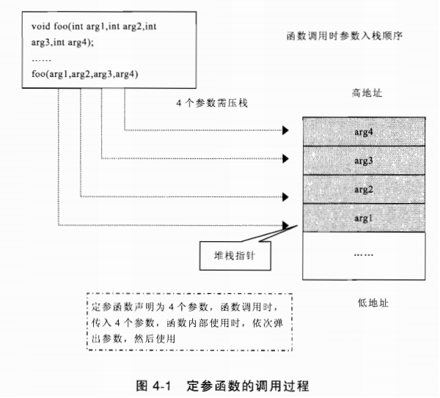
一般函数参数入栈是按照从右向左的顺序入栈。这样第一个参数arg1就放在了栈顶的位置。
2.变参函数调用过程
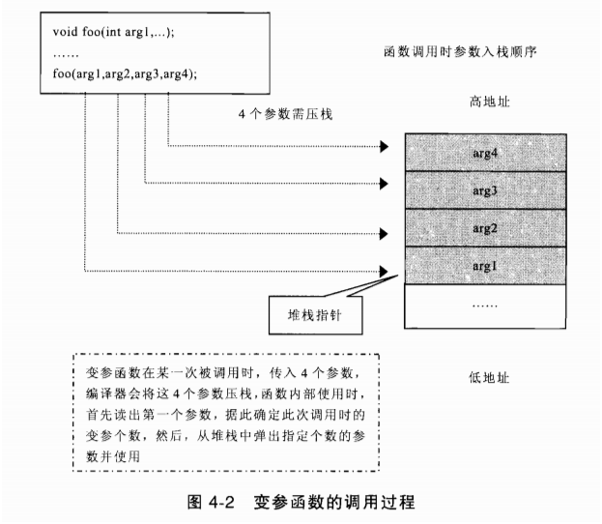
通过上面的参数入栈方式我们可以得到如下结论:

如果想将栈中的参数读出来，我们只需要知道，栈顶元素的地址即第一个参数的地址即可。通过前面变参函数的分析，通过变参函数第一个参数可以知道传递的参数个数。根据参数入栈的顺序，我们可以知道第一个参数是放在栈顶位置的。

总结一下，现在我们已经获得两个条件了:

1.栈中参数的个数
2.栈顶元素的地址

有了这两个条件，我们就可以从栈中读取我们想要的参数了。
当然，每个参数都有自己的类型，还有的就是字节对齐了。在读取参数的时候，这些问题都必须考虑到。
幸运的是这些问题在已经被大牛们解决了，已经封装成相应的宏，我们在操作的时候只需要知道这些宏的含义即可。

三、变参函数常用宏

typedef char * va_list;
#define _INTSIZEOF(n) ((sizeof(n) + sizeof(int) - 1) & ~(sizeof(int) - 1))
#define va_start(ap,v) (ap = (va_list)&v + _INTSIZEOF(v))
#define va_arg(ap,t) (*(t*)((ap += _INTSIZEOF(t)) - _INTSIZEOF(t)))
#define va_end(ap) (ap = (va_list)0)

这些宏在不同的操作系统，有不同的实现，想使用的话，只需要包含头文件stdarg.h就可以了。

(1)va_start宏的作用 :

v是第一个参数，通过前面我们知道，第一个参数就是用来表明有几个参数，它不是我们实际需要的参数。我们通过它来计算出，第一个实际参数的地址，主意哦是实际参数，可不是第一个表明参数个数的参数地址，让ap指针变量保存。

(1)va_arg宏的作用:

通过va_start，我们的ap的指针已经指向了第一个实际参数。
可以看到的是ap指针先更新了，然后又减了一个值,最终把这个值返回。这里面的t代表即将获得参数的类型。
可以看出,通过va_arg宏我们获得每个实际参数的值。

(2)va_end宏的作用

将ap指针赋值为NULL，即0
下面我们自己写一个测试程序来看一下，这些宏怎么使用。
#include <stdio.h>
#include <stdlib.h>
#include <stdarg.h>

int my_printf(char *fmt,...)
{
char *p;
va_list ap;

//获得第一个实际参数的起始地址
va_start(ap,fmt);

//分析fmt指向的字符串
for(p = fmt; *p;p ++)
{
if(*p == '%')
{
p ++;
switch(*p)
{
//整形十进制数
case 'd':
printf("%d",va_arg(ap,int));
break;

//字符
case 'c':
//变参传递char类型变量时，编译器在
//编译的时候将其提升为int类型
printf("%c",va_arg(ap,int));
break;

//字符串
case 's':
//地址占用4个字节
printf("%s",(char *)va_arg(ap,int));
break;

//浮点数
case 'f':
//变参传递float类型变量时，编译器在
//编译的时候将其提升为double类型
printf("%f",va_arg(ap,double));
break;
// %
case '%':
putchar('%');
break;
}

}else{
putchar(*p);
}
}

//将ap赋值为NULL
va_end(ap);

return 0;
}

int main(int argc, const char *argv[])
{
int a = 123;
char b = 'c';
float c = 12.38;
char buf[] = "hello my_printf";

my_printf("a = %d b = %c buf = %s c = %f.n",a,b,buf,c);

return 0;
}

实际上，格式化的转换有现成的函数可以调用，例如:vsprintf()和vsscanf()这些函数的源代码可以从bootloader和内核源码上获得。

四、常用格式转换函数

int vsprintf(char *str, const char *format, va_list ap);
这个函数的功能，就是把输入的格式字符串进行解释，把解释好的字符串放在str。这个函数的源码可以直接在内核中获得。

int vsscanf(const char *str, const char *format, va_list ap);
str中是我们从键盘上输入的一些字符串，format是我们调用scanf的时候输入的格式串。通过这些信息，vsscanf函数解释出每个变量应该赋为什么值。这个函数的源码可以直接在内核中获得。
有了这两个函数后，我们就可以通过串口封装自己的printf和scanf了。

(1)通过串口实现printf函数
int uart_printf (const char *fmt, ...)
{
va_list args;
// unsigned int i;
char printbuffer[1024];
va_start (args, fmt);

/* For this to work, printbuffer must be larger than
* anything we ever want to print.
*/
vsprintf (printbuffer, fmt, args);//根据格式构造要发送的字串
va_end (args);

/* Print the string */
put_string(printbuffer);//此函数要根据串口发送字符串具体函数定
}

